ROTEIRO DE CRUZEIRO | CARIBE OCIDENTAL | ROYAL CARIBBEAN
🚢 6 NOITES | CARIBE OCIDENTAL
Royal Caribbean: Adventure of the Seas | 30 de outubro de 2027
ROTA: Orlando (Porto Canaveral) • Navegação • George Town (Grand Cayman) • Falmouth (Jamaica) • Navegação • Grand Bahama • Orlando (Porto Canaveral)
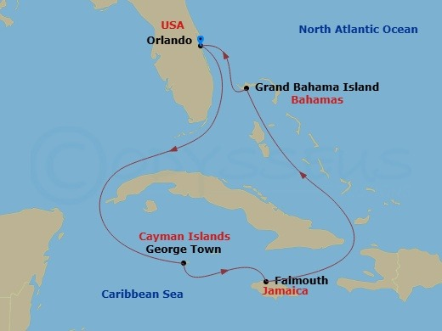 | ⚓ Dia 1: Orlando (Porto Canaveral), Flórida  ◷ Sábado, 1º de agosto de 2026 | Partida às 16h00  ⚓ Dia 2: Cruzeiro  ◷ Domingo, 2 de agosto de 2026 | Dia livre a bordo  ⚓ Dia 3: George Town, Grand Cayman  ◷ Segunda-feira, 3 de agosto de 2026 | 10h30 às 18h00 | Desembarque por lancha  ⚓ Dia 4: Falmouth, Jamaica  ◷ Terça-feira, 4 de agosto de 2026 | 07h00 às 16h00  ⚓ Dia 5: Cruzeiro  ◷ Quarta-feira, 5 de agosto de 2026 | Dia livre a bordo  ⚓ Dia 6: Ilha de Grand Bahama, Bahamas  ◷ Quinta-feira, 6 de agosto de 2026 | 09h00 às 17h00  ◷ Sexta-feira, 7 de agosto de 2026 | Chegada às 07h00  ⚓ Dia 7: Orlando (Porto Canaveral), Flórida
6 noites pelo Caribe Ocidental, com embarque e desembarque em Orlando (Porto Canaveral), passando por Grand Cayman, Jamaica e Bahamas.
📅 Saídas e tarifas
Valores por pessoa em dólar, conforme disponibilidade da companhia. Revise a disponibilidade no ato da reserva.
Data de partida | Cabine interna | Vista externa | Varanda | Suíte | Status
01/08/2026 | US$ 954 | US$ 1.329 | US$ 1.341 | Indisponível | Consultar
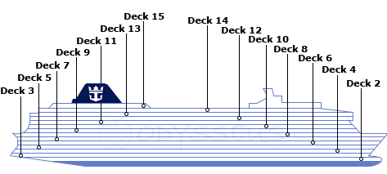
🗺️ Itinerário
Dia | Parada | Horário / detalhe
Dia 1 | Orlando (Porto Canaveral), Flórida | Sábado, 30 de outubro de 2027 | Partida às 17h00
Dia 2 | Cruzeiro | Domingo, 31 de outubro de 2027 | 08h00 às 17h00
Dia 3 | George Town, Grand Cayman | Segunda-feira, 1 de novembro de 2027 | 08h00 às 18h00 | Desembarque por lancha
Dia 4 | Falmouth, Jamaica | Terça-feira, 2 de novembro de 2027 | 07h00 às 17h00
Dia 5 | Cruzeiro | Quarta-feira, 3 de novembro de 2027 | Dia livre a bordo
Dia 6 | Ilha de Grand Bahama, Bahamas | Quinta-feira, 4 de novembro de 2027 | 08h00 às 18h00
Dia 7 |  | Sexta-feira, 5 de novembro de 2027 | 07h00 às 18h00
Dia 8 | Orlando (Porto Canaveral), Flórida
Resumo da rota: Orlando (Porto Canaveral), navegação, George Town (Grand Cayman), Falmouth (Jamaica), navegação, Ilha de Grand Bahama (Bahamas) e retorno a Orlando. Um roteiro pelo Caribe Ocidental com experiências a bordo da Royal Caribbean.
✨ Experiências a bordo


A bordo do Adventure of the Seas, o passageiro encontra opções de gastronomia, bares, entretenimento, cassino, áreas de descanso, atividades para famílias, spa e espaços para aproveitar a navegação com conforto.
🍽️ Gastronomia  Restaurantes, refeições variadas e opções para diferentes momentos da viagem. | 🍹 Bares e lounges  Ambientes para drinks, encontros e descanso durante a navegação. | 🎭 Entretenimento  Shows, música, dança e atrações noturnas para aproveitar a bordo.
🎲 Cassino  Espaço de jogos e diversão em ambiente descontraído. | 🌊 Lazer  Piscinas, solário e áreas ao ar livre para relaxar no navio. | 🧒 Famílias  Programação e espaços pensados para passageiros de diferentes idades.
💆 Bem-estar  Spa, tratamentos e momentos para renovar as energias. | 🛍️ Compras  Lojas a bordo com presentes, acessórios e itens selecionados. | ⚓ Navegação  Dias em alto-mar com conforto, lazer e estrutura completa.
🛏️ Cabines Suíte
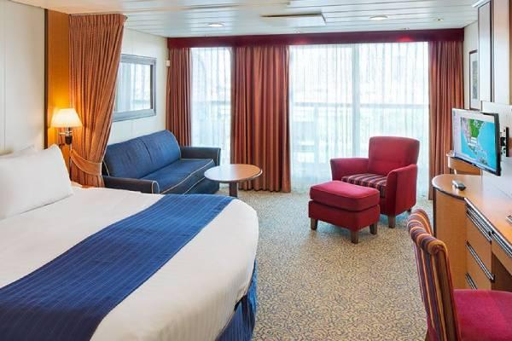 | Opções mais amplas e confortáveis para quem busca uma experiência premium. Nesta saída, a categoria está indicada como indisponível no tarifário informado.
Observação: tarifas, disponibilidade, atribuição e localização das cabines podem variar conforme regras da companhia e momento da reserva.
🌅 Cabines com Varanda
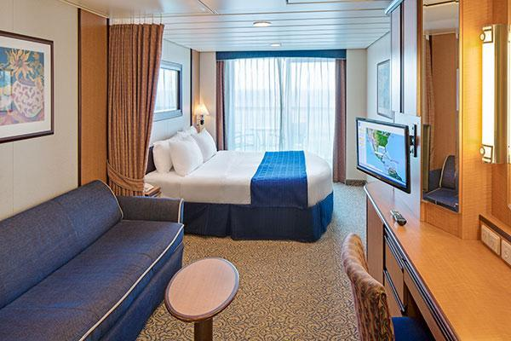 | Cabines com varanda privativa para aproveitar a vista do mar. Valor informado: US$ 1.341 por pessoa.
Observação: tarifas, disponibilidade, atribuição e localização das cabines podem variar conforme regras da companhia e momento da reserva.

🌊 Cabines Vista Externa
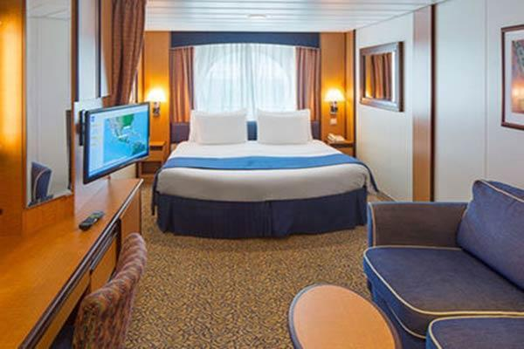 | Cabines com janela ou vigia para o mar, indicadas para quem quer iluminação natural e vista externa sem varanda. Valor informado: US$ 1.329 por pessoa.
Observação: tarifas, disponibilidade, atribuição e localização das cabines podem variar conforme regras da companhia e momento da reserva.
🧳 Cabines Internas
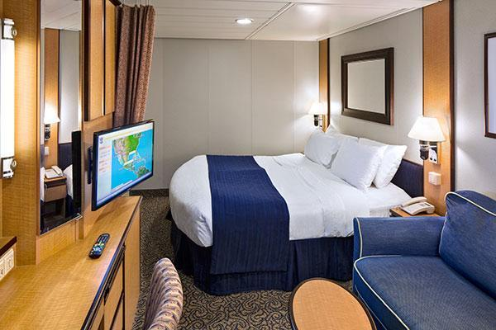 | Categoria funcional e econômica, ideal para quem pretende aproveitar mais as áreas do navio. Valor informado: US$ 954 por pessoa.
Observação: tarifas, disponibilidade, atribuição e localização das cabines podem variar conforme regras da companhia e momento da reserva.

